NGUYỄN QUỐC MINH THÔNG
2280603132
- HIỂN THỊ TRANH
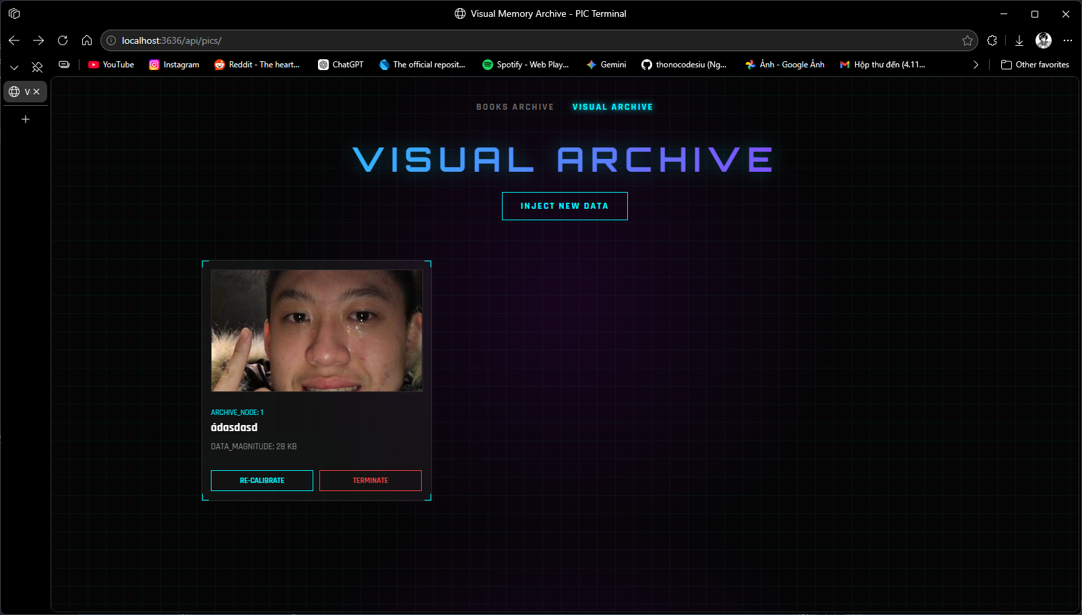
- TẠO SẢN PHẨM
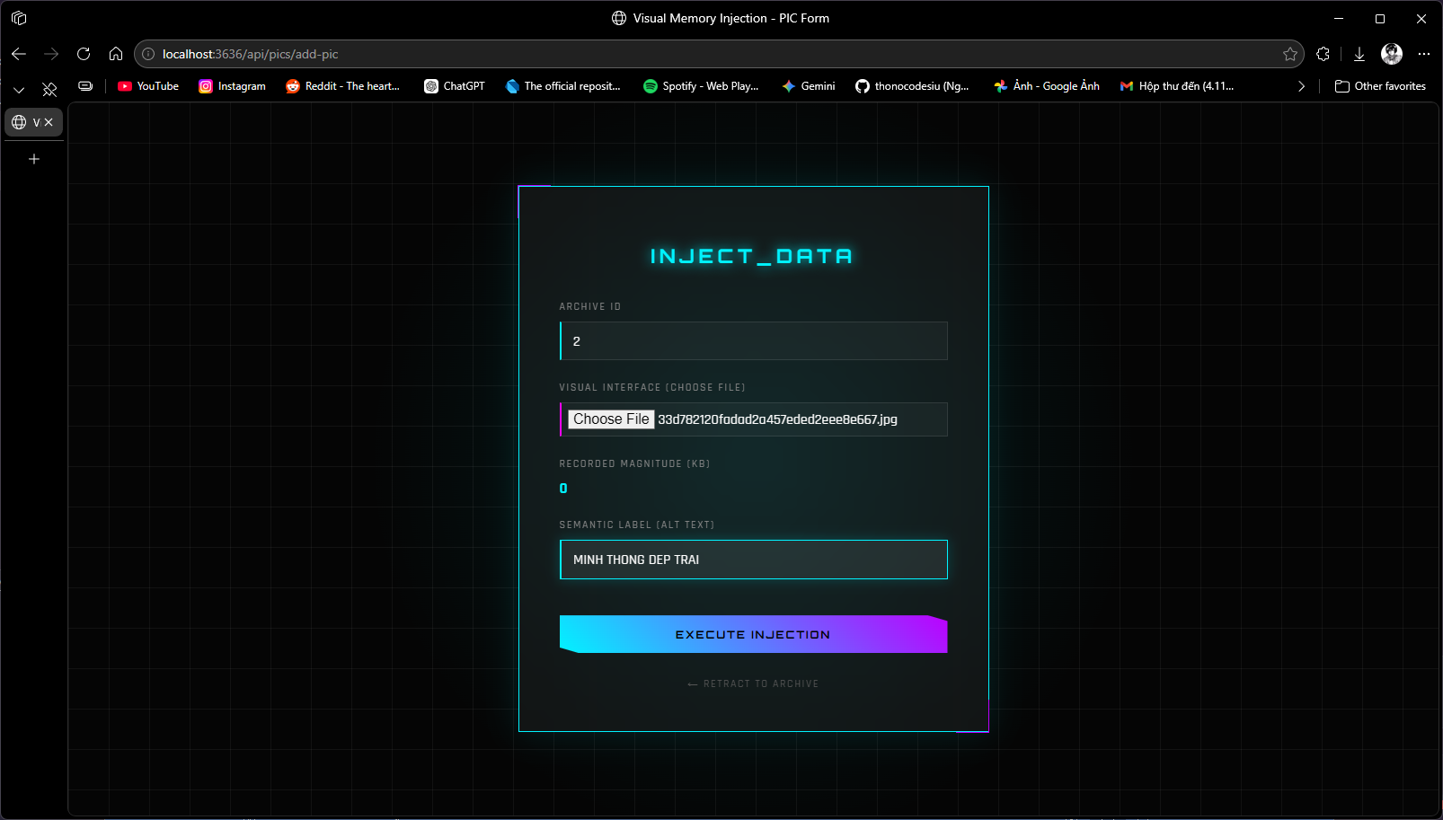
- TRANG CHỦ
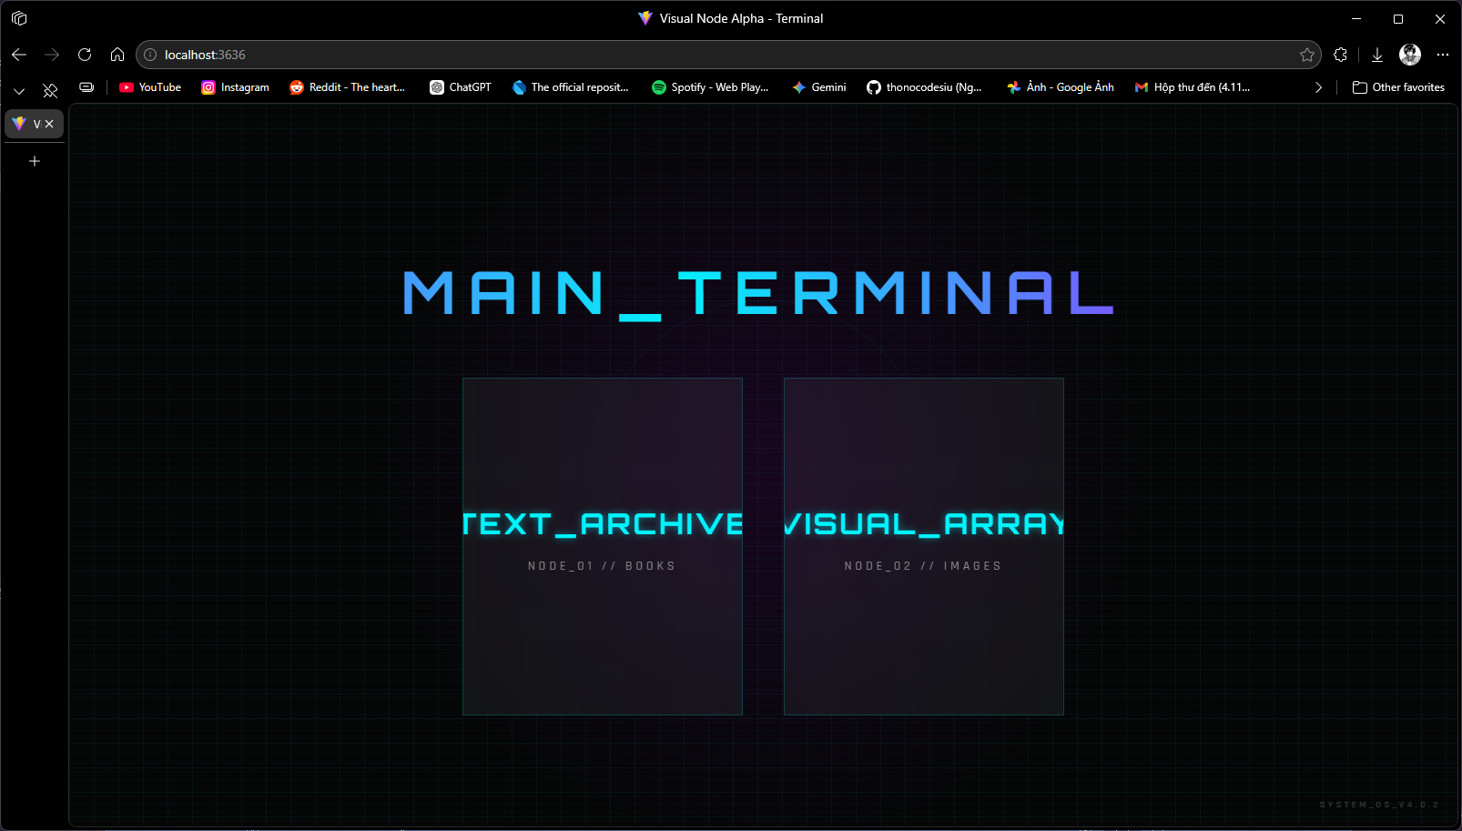
- HIỂN THỊ SÁCH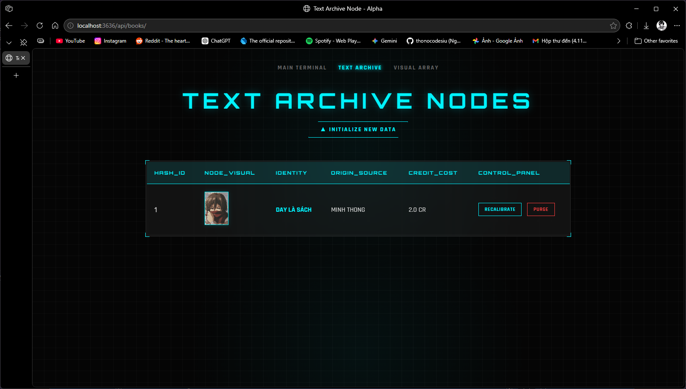
- SỬA SÁCH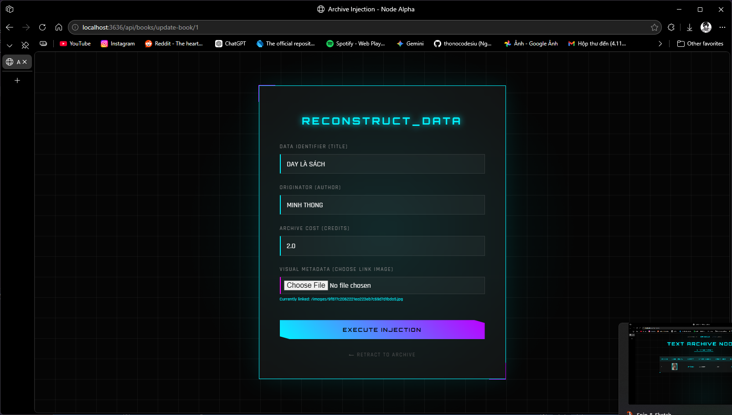
- KIỂM TRA DỮ LIỆU ĐẦU VÀO
